Connect4 (4-et egy sorba)
Állapottér-reprezentáció és keresési terv
Mesterséges intelligencia dokumentáció

Téma | Connect4 / 4-et egy sorba
Feladat típusa | Állapottér-keresési probléma grafikus alkalmazásban
Tervezett kereső | Minimax alpha-beta pruninggal és heurisztikus kiértékeléssel
Projektkörnyezet | Java, Swing GUI

A feladat rövid leírása
A választott feladat a klasszikus 4-et egy sorba játék mesterséges intelligencia alapú modellezése. A játék egy 6 sorból és 7 oszlopból álló táblán zajlik, ahol két szereplő felváltva helyez el korongokat a kiválasztott oszlopba. A korong mindig az adott oszlop legalsó szabad mezőjére kerül.
A cél az, hogy valamelyik fél elsőként hozzon létre négy saját korongból álló folytonos sort vízszintes, függőleges vagy átlós irányban. Ha a tábla teljesen megtelik, és egyik fél sem alakított ki nyerő sort, az eredmény döntetlen.
A projektben az emberi játékos a mesterséges intelligencia ellen játszik. Az AI feladata, hogy az aktuális helyzetből kiindulva előállítsa a lehetséges utódállapotokat, majd ezek kiértékelése alapján a legkedvezőbb lépést válassza ki.
Az állapottér-reprezentáció
Az állapot fogalma
Egy állapot a teljes játéktábla pillanatnyi konfigurációját jelenti. A program ezt egy kétdimenziós karaktertömbbel (`char[][]`) reprezentálja, amelyben minden mező egyértelműen leírja az adott pozíció tartalmát.
A reprezentációban a `-` jelöli az üres mezőt, a `Y` az emberi játékos korongját, míg az `R` az AI korongját. Ez a forma közvetlenül alkalmas a szabályos lépések előállítására, a győzelmi feltételek ellenőrzésére és a keresési fa csomópontjainak generálására.

Tábla mérete | 6 sor × 7 oszlop
Jelölések | - = üres, Y = játékos, R = AI
Kezdőállapot | Minden mező üres
Célállapot | Négy azonos korong egy sorban, vagy tele tábla
Állapotátmenet | Egy szabályos oszlopválasztás után új táblaállapot jön létre
Állapotmásolat | A keresés során minden lehetséges lépés külön másolt táblán vizsgálható

Kezdőállapot, célállapot és operátorok
A kezdőállapot a teljesen üres tábla. Ebből az állapotból hét különböző operátor hajtható végre, mivel a játék elején mind a hét oszlop szabályos választás.
Célállapotnak tekintjük azt a játékhelyzetet, amelyben valamelyik fél négy korongot kapcsol össze, illetve azt az állapotot is, amikor a tábla megtelik. Az AI szempontjából pozitív cél a saját győzelem, negatív cél az ellenfél győzelme, semleges lezárás pedig a döntetlen.
Operátornak az oszlopba helyezés műveletét nevezzük. Egy operátor csak akkor hajtható végre, ha a kiválasztott oszlop még nem telt meg. Az operátor végrehajtásának eredménye minden esetben egy új, szabályos játékállapot.

Az állapottér (játékfa) részlete
Az alábbi ábra a játékfa egy jól követhető részletét szemlélteti. A csomópontok egy-egy állapotot, az éleken szereplő O1-O7 jelölések pedig az adott oszlop kiválasztását jelentik. Az ábra nem a teljes állapottér, hanem annak egy 12 állapotból álló mintarészlete.
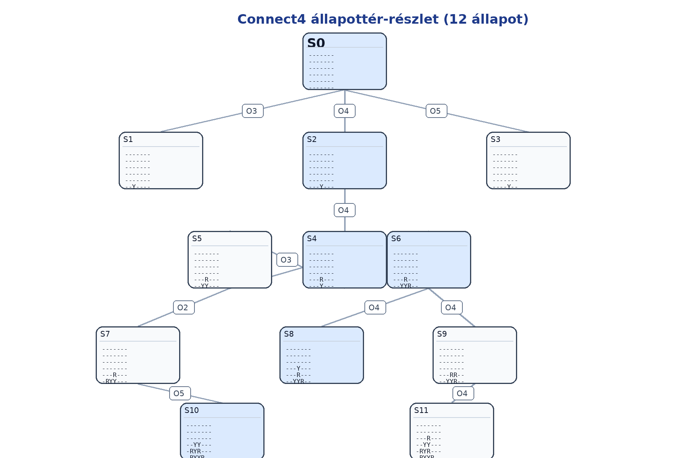

Az ábra célja annak bemutatása, hogy a kezdőállapotból több lehetséges nyitás is elérhető, majd minden további állapotból újabb szabályos utódállapotok képezhetők. A keresőalgoritmus ezt a részfát vizsgálja rekurzívan, de a teljes állapottér bejárása helyett csak egy előre rögzített mélységig halad.
A bemutatott állapotok rövid értelmezése
Állapot | Leírás | Táblaállapot
S0 | Kezdőállapot: üres tábla, mind a 7 operátor végrehajtható. | -------  -------  -------  -------  -------  -------
S1 | A játékos a 3. oszlopot választja. | -------  -------  -------  -------  -------  --Y----
S2 | A játékos a 4. oszlopot választja. Ez stratégiailag erős, középre irányuló nyitás. | -------  -------  -------  -------  -------  ---Y---
S3 | A játékos az 5. oszlopot választja. | -------  -------  -------  -------  -------  ----Y--
S4 | Az AI ugyanabba a 4. oszlopba válaszol, így középen ellenpontozza a nyitást. | -------  -------  -------  -------  ---R---  ---Y---
S5 | A játékos a 3. oszlopba épít tovább, vízszintes kapcsolat kialakítására törekedve. | -------  -------  -------  -------  ---R---  --YY---
S6 | Az AI az 5. oszlopot választja, hogy saját mintázatot építsen és kontrollálja a középső sávot. | -------  -------  -------  -------  ---R---  --YYR--
S7 | Az AI a 2. oszlopba játszik, így későbbi blokkolási és összekötési lehetőséget tart fenn. | -------  -------  -------  -------  ---R---  -RYY---
S8 | Mélyebb állapot, ahol újabb játékoslépés után az AI középső kontrollból folytathatja a keresést. | -------  -------  -------  ---Y---  ---R---  --YYR--
S9 | Az AI függőleges és vízszintes fenyegetéseket is előkészítő állapota. | -------  -------  -------  -------  ---RR--  --YYR--
S10 | Későbbi részfa, amelyből több, egymással versengő stratégiai ág indulhat tovább. | -------  -------  -------  --YY---  -RYR---  -RYYR--
S11 | Egy még mélyebb állapot, ahol az AI már több korábbi döntés következményét értékeli egyszerre. | -------  -------  ---R---  --YY---  -RYR---  -RYYR--

Az operátorok értelmezése
O1-O7 operátorok | Mindegyik operátor egy oszlop kiválasztását jelenti. O1 az első, O7 a hetedik oszlopba történő korongelhelyezésnek felel meg.
Előfeltétel | Az operátor csak akkor hajtható végre, ha az adott oszlop felső mezője még üres, vagyis az oszlop nem telt meg.
Eredmény | Az operátor végrehajtása után a korong az adott oszlop legalsó szabad mezőjére kerül, és ezzel új állapot keletkezik.
Keresési jelentőség | Az AI minden érvényes operátorra létrehoz egy utódállapotot, majd ezekre rekurzívan tovább építi a keresési fát.

A leprogramozandó keresőalgoritmus
A programban a minimax algoritmus kerül alkalmazásra alpha-beta pruning optimalizálással. A keresés rekurzívan vizsgálja az aktuális állapotból elérhető lehetséges utódállapotokat egy meghatározott mélységig.
A minimax lényege, hogy az AI a maximalizáló szerepet tölti be: olyan lépést keres, amely a saját győzelmi esélyeit növeli. Ezzel szemben az emberi játékos a minimalizáló szereplőként jelenik meg a modellben, vagyis olyan válaszlépéseket feltételezünk tőle, amelyek az AI számára kedvezőtlenek.
Az alpha-beta pruning jelentősen csökkenti a feleslegesen vizsgált állapotok számát. Ha egy részfáról menet közben eldönthető, hogy biztosan nem eredményezhet jobb megoldást a már ismert legjobb ágnál, akkor az algoritmus ezt az ágat levágja, és nem vizsgálja tovább.
Heurisztikus kiértékelés
Mivel a teljes játékfa feldolgozása túl költséges lenne, a program csak egy rögzített mélységig keres. Az ennél mélyebb állapotokat egy heurisztikus értékelőfüggvény pontozza.
A kiértékelő függvény előnyben részesíti a középső oszlopok elfoglalását, pozitívan értékeli az AI két- és háromkorongos mintázatait, és negatív ponttal sújtja az ellenfél veszélyes részhelyzeteit. Ennek köszönhetően az AI nemcsak azonnali nyerő lépéseket keres, hanem hosszabb távon is kedvező pozíciókat próbál kialakítani.

Összegzés
A Connect4 feladat jól modellezhető állapottér-keresési problémaként. Egy állapot a teljes tábla konfigurációja, az operátorok az oszlopba helyezések, a játékfa pedig a lehetséges jövőbeli állapotokat írja le.
A választott keresőalgoritmus a minimax alpha-beta pruninggal, amelyet egy egyszerű, de hatékony heurisztikus kiértékelés támogat. Ez a megközelítés egyszerre alkalmas a játék működtetésére és a mesterséges intelligencia témakör állapottérbeli szemléltetésére.
Az átdolgozott dokumentum ezért nemcsak a program technikai alapjait foglalja össze, hanem azt is világosan bemutatja, hogy a játék hogyan írható le formális állapotok, operátorok és keresési lépések segítségével.

